附件：
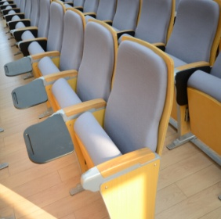

（1）产品名称：学生活动中心椅
（2）规 格：540W*665D*980H
（3）注：不需按照图片配写字板
（4）执行标准：座椅防火—GB17927-1999 环保检测—GB18587-2001海绵密度—GB/T10802-89 座椅声学—GBJ47-83力学性能—QB/T2383-98 金属烤漆—QB/T1951.2-1994，

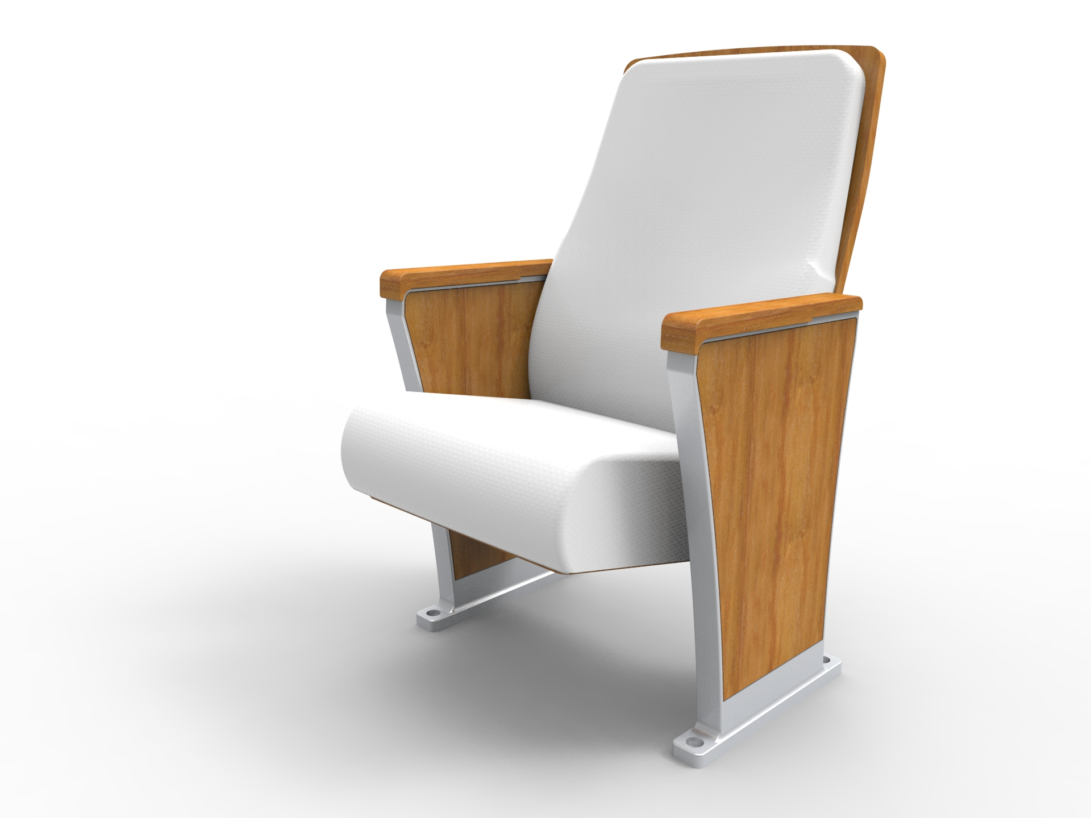

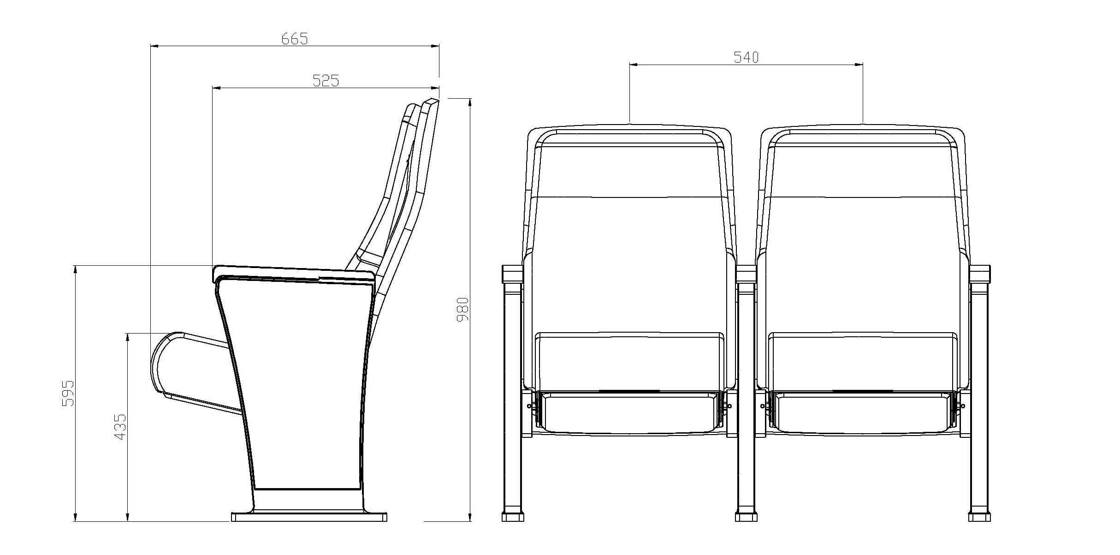

（5）技术参数：

A、规格：中心距540mm，背高920mm，座高435mm；为保证走道顺畅，座椅深度不大于525mm，总深度不大于665mm；
B、背外板：采用优质多层板经模具冷压成型，再经修边、打磨、底油密封，表面油环保聚氨酯漆，开放漆处理，感觉更加舒适自然优质高强度曲木夹板,，榉木色开放漆，厚度16mm；
C、背包：外形根据人机工程学人体曲线设计，模具成型全新料加工优质海绵，外覆优质麻绒面料，表观密度为55±5Kg/m³，厚度为65～120 mm；高强度钢制支撑结构，厚度3mm；
D、扶手盖：采用实木油漆扶手盖，开放漆，宽度50mm
E、座包：外形根据人机工程学人体曲线设计，模具成型全新料加工优质海绵，外覆优质麻绒面料，使坐感更加舒适，表观密度为60±5Kg /m³，厚度为80～170 mm；高强度弹簧钢制坐框支撑结构设计；
F、座框架：摒弃市场上传统的木制框架，采用优质冷轧钢板（厚度为1.5mm）经模具冲压焊接组合成型（无故障永不变形）。高强度钢框支撑结构设计，并配有S型弹簧使座感更加舒适，采用实心优质钢材旋转轴和钢管限位轴贯穿左右强度更好；座内采用独有技术，扭簧与阻尼器(慢回位)装置，回位轻盈，持久耐用，而且无噪音。
G、座外板：采用优质多层板经模具冷压成型，再经修边、打磨、底油密封，表面油环保聚氨酯漆，开放漆处理，感觉更加舒适自然优质高强度曲木夹板，厚度12mm；
H、站脚：一体式铝合金架结构，采用高强度铝合金一体压铸成型，表面后精细抛光静电喷粉处理，显示时尚的外观，重量不小于2.45kg为保证稳定站脚侧面宽度不小于255mm厚度40mm安装孔距不小于330mm，坐包连接挂钩位铝合金材质，重量不小于180g，外覆优质PP螺丝盖，2个/站脚，令外形一体美观，不藏灰尘；两侧配5mm三胺板装饰板，螺丝连接永不脱落。
I、排号行号码牌：铝制荧光号码牌

